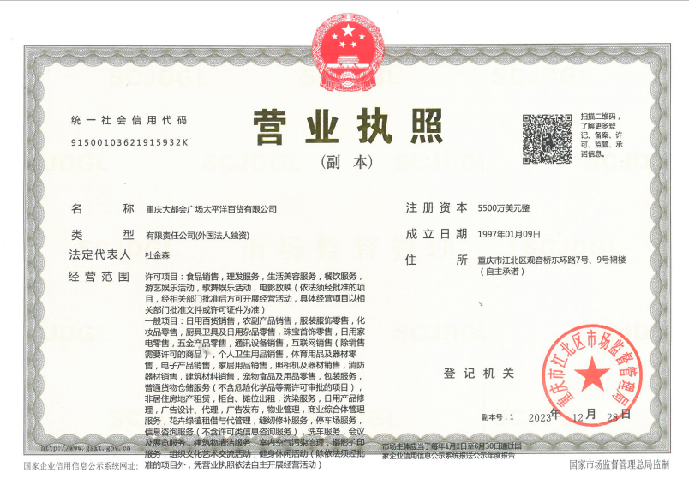
营业执照

公司简介
远东企业集团由纺织崛起，历经70余年来的持续投资扩展，产业的垂直及水平整合，目前集团经营涵盖十大产业，九家上市公司，资产总额逾新台币三兆元(逾1千亿元美金)，营业额超过新台币七千亿元 (逾240亿元美金)。旗下9家上市公司，积极优化所属企业信息环境，使远东旗下每一个事业体都是产业中的佼佼者，在与全球知名厂商合作下，布建亚洲及美洲等区域运筹与管理机制，使营运触角顺利扩展到世界各地。

远东零售集团作为台湾最大的购物中心和百货零售集团，两岸拥有超过50家营业据点，拥有远东百货和SOGO等知名零售品牌。

重庆远东城作为远东零售旗下大陆首个购物中心项目，择址重庆千亿级商圈观音桥，目前正在筹备开业中，计划将在2024年5月盛大启幕。项目商业体量8万方，共7层，有别于区域内现有同业快节奏定位，远东城将带来崭新的生活方式提案：对观音桥目前的商业格局做差异化填补，在商圈内现有的青年潮流、时尚百货之外，打造可供亲子家庭沉浸式游逛体验的一方城市乐活聚场，对商圈形成“plus”增值助力。

招聘岗位：顾客服务人员
工作职责：
1、负责商场客服台及贵宾室的日常运作,严格执行客服相关工作流程及行为规范，为顾客提供优质的服务。
2、负责商场语音广播，如每日开始营业、结束营业、寻人寻物广播、商户促销等信息的播报。
3、负责处理顾客投诉，记录顾客意见和建议并跟进反馈。
4、负责促销活动中各类赠品和抵用券的发放、核对、统计。
5、负责对每日顾客意见收集汇总、跟进、反馈。
6、负责客服台提货卡售卖及部分收银工作，做到日结帐实相符，协助顾客退换货的办理。
7、每日清洁岗位、及时整理各类文件，检查岗位设施设备，发现问题及时报修。
8、完成项目每日品质巡查工作，发现问题统一报告相关责任部门并跟进结果，提升项目品质。
9、按时按质完成临时交办任务。

任职要求：
1、身高163CM以上，年龄30岁以下。
2、大专以上学历，英语、空乘专业优先。
3、熟练操作办公系统，文字功底较强，普通话良好，有良好的沟通协调能力，有良好的服务意识，具有亲和力，耐心细致，语音优美。

联系人：陈洁（13635455591）、王蕾（15086968709）
电子邮箱：553480556@QQ.COM

